嵌入式频率特性分析仪的设计及实现
申军
海军装备研究院，北京 100161
摘要：为降低成本，实现测试仪器的数字化、集成化、多功能化，研究设计了基于PC104和FPGA的嵌入式频率特性分析仪。该分析仪采用虚拟仪器的概念，以PC104 CPU为主控单元，通过FPGA控制D/A、A/D芯片时序，输出全频率范围内的正弦波并采样存储系统激励信号及输出响应，最后通过正弦相关分析法处理得到系统频率特性。实验结果表明测试波形与理论计算能较好吻合，具有较高的测量精度和响应速度。该分析仪人机界面友好，操作简单，具有较大实用价值。
关键词：正弦相关分析法; 频率特性分析仪; PC104; FPGA
中图分类号：TM935 文献标识码：A

Design and Realization of Embedded Frequency Characteristic Analyzer
Shen Jun
Naval Academy of Armament, Beijing 100161, China
Abstract: To reduce cost and achieve digital, integrated and multifunctional, an embedded frequency characteristic analyzer is designed, based on FPGA and adopts the idea of virtual instrument and takes PC104 CPU as the main control unit. By realizing sequential control of D/A and A/D chips via FPGA, the analyzer outputs sine wave among all frequency range, samples the exciting signal as well as output response, also makes storage in system. The analyzer gets the system frequency characteristic through sinusoidal correlation analysis process. Results show that testing waveform compares favorably with theoretical calculated one and the instrument owns high measuring accuracy and speed. The analyzer has friendly man-machine interface, simply operation and wide application.
Keywords: Sinusoidal Correlation Analysis; Frequency Characteristic Analyzer; PC104; FPGA

0 引言
控制系统中的信号可以表示为不同频率正弦信号的合成。控制系统的频率特性反映正弦信号作用下系统响应的性能。通过控制系统的频率设计可以兼顾动态响应和噪声抑制两方面的要求。
当前广泛使用的频率特性分析仪是根据扫频法的测量原理设计，是一种快速，简便、实时、动态、多参数、直观的测量仪器，可广泛应用于电子工程等领域。由于模拟式扫描仪价格昂贵，不能直接得到相频特性，更不能保存输出系统激励响应采样值，给使用带来诸多不便。为此设计了嵌入式频率特性分析仪。
该分析仪以PC/104 CPU为主控单元，通过FPGA实现逻辑控制，通过对DAC712时序控制输出全频率范围内的正弦波激励信号。利用ADS7805对待测系统的激励信号及输出响应采样并保存，经算法处理，获得电路的幅频特性和相频特性。
该分析仪采用PC104嵌入式机构，大大缩小了系统体积，提高了系统实时性和可靠性，充分利用FPGA的灵活可配置性，提高了系统可扩展能力。

1 系统架构及原理
根据线性系统的性质，若系统的输入信号为，则系统的输出信号为。设、的傅立叶变换分别为和，则系统的频率特性为
(1)
将式展开，有
(2)
其中，.
则
， (3)
对式(2)两边同乘以，并积分N个周期，有
(4)
由式(4)，有
(5)
对式(2)两边同乘以，并积分N个周期，有
(6)
由式(6)，有
(7)
上述过程可用图形1表示为
图1 正弦相关分析法频率特性测试原理
由式(5)和(7)可知，根据计算机的采样值、和，可以计算出参数和的值。进而可以得到被测系统的幅频特性和相频特性。
设计算机的采样周期为，则在一个信号周期内采样点数为。将式(5)和(7)离散化，则有
(8)
(9)
式中为采样点的顺序号。
由式(8)和(9)可知，根据计算机的采样值、和，可以计算出参数和的值。通过公式(3)可计算出输出响应的幅值和相位差，从而得到系统的幅频特性和相频特性.

2 硬件电路设计
结合上述正弦相关分析法理论分析，系统总体硬件结构设计如图2所示。主要包括PC104主控模块、FPGA控制逻辑电路、数模/模数转换电路和信号调理电路。
图2 系统总体硬件结构框图
  - PC104主控单元
主控机模块是由PC104嵌入式计算机及外围电路构成，CPU模块采用SENBO公司的SCM/PM-4060，主频1。3GHZ。实现功能主要有激励信号设置（幅值、扫描起止频率、初始相位）、FPGA的配置及响应信号的算法处理。
  - FPGA逻辑电路
FPGA功能芯片选用Altera公司的Cyclone II系列的EP2C8T144C8。Cyclone II是基于Stratix II的90nm工艺推出的FPGA芯片。它具有8256个逻辑单元(LE)，内置36个M4K RAM块，2个锁相环(PLL)以及18个乘法器模块，提供给用户85个可用的IO管脚接口。该芯片连接了测试仪上的所有主要功能芯片。实现功能主要有与PC104的总线通讯，控制A/D、D/A芯片时序逻辑，配置程控放大器放大系数，选通多路模拟开关，输出扫描频率范围内正弦激励信号，采样存储激励信号及其输出响应。
  - 数模/模数转换电路
DAC芯片采用美国BB公司的16位DAC712。它具有典型的两级锁存器的结构，有利于减小数字电路对模拟电路的干扰和实现同步转换以及多DAC的操作。该芯片在FPGA的时序控制下，输出正弦激励信号。
ADC芯片采用美国BB公司的16位ADS7805，该A/D转换器采用逐次逼近式原理工作，采样速率为100kHz(即转换时间最大为10us)，芯片内部含有采样／保持电路及三态输出驱动电路。该芯片在FPGA的时序控制下完成对激励信号及其输出响应的采样存储功能。
  - 信号调理电路
信号调理电路主要包括运算放大器OP27、程控放大器PGA206、八选一多路模拟开关DG408。其中OP27实现对激励信号放大及驱动能力增强，通过FPGA控制DG408实现多测试通道选择，通过配置PG206控制输出激励及采样信号的幅值。

3 软件设计
软件设计主要包括PC104主控程序设计及FPGA内部逻辑功能实现部分。PC104控制程序采用VC++编程实现，通过PC104总线与FPGA实现通讯。FPGA内部逻辑电路采用Verilog语言实现。PC104控制软件界面如图3所示。
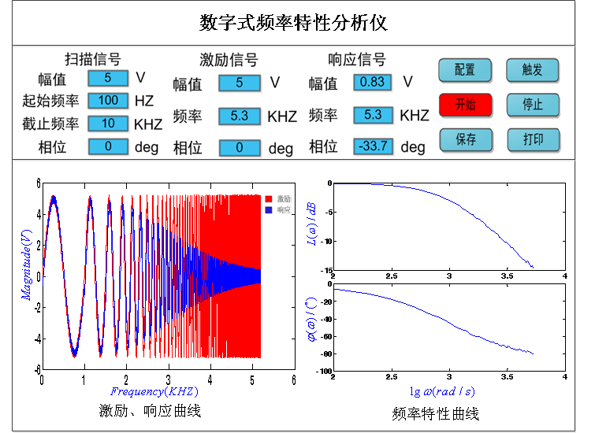
图3 控制软件界面
  - PC104主控程序
PC104主控程序流程图如图4所示。
图4 PC104主控程序流程图
初始阶段，通过键盘、鼠标等外设设定激励信号的幅值、初始相位、扫描起止频率，控制FPGA配置相应的激励信号。采样过程中，从FPGA的片内RAM读取采样数据，实时显示每一扫描频率所施加激励及其响应输出，该频率扫描完成后，通过正弦相关分析法公式解算频率特性并绘制伯德曲线。
  - FPGA内部逻辑功能
FPGA逻辑功能架构图如图5所示。
图5 FPGA实现逻辑功能图
FPGA内部ROM模块存储有标准离散化的正弦信号，通过PC104配置ROM查找表的首地址（激励信号的相位）、读取时钟（输出频率），配置PG406放大系数（幅值）。通过FPGA控制D/A模块时序输出激励信号，同时通过A/D采样系统激励信号和响应输出并存储在片内RAM。
数模、模数转换芯片DAC712、ADS7805的控制时序分别如图6、图7所示。
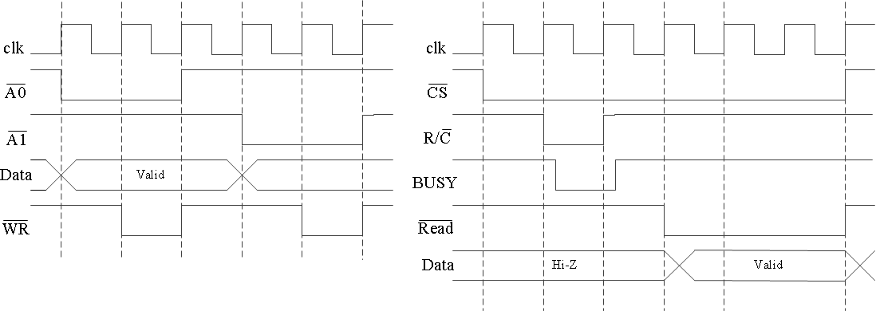
图6 DAC712控制时序 图7 ADS7805控制时序

4 误差分析
ADS7805的线性误差是LSB。因此AD转换的相对误差为。
数值计算误差分析过程如下：
由式（8）得到
因此，相对误差为：
当激励源取为时，此时为0，可简化为
已知且，因此，只要N值取值足够大，能够保证。

5 实验结果
使用本系统对一阶无源RC低通滤波电路进行分析，该电路参数分别为：，。
取激励信号为，扫描频率取值从10HZ到10KHZ，其中10HZ到100HZ的频率扫描增加步长为10HZ，系统采样周期为10KHZ；100HZ到1KHZ的增加步长为100HZ，采样周期为100KHZ；1KHZ到10KHZ的增加步长为1KHZ，采样周期为100KHZ。实验所得频率特性曲线及Matlab仿真曲线如图8、图9所示。通过比较发现，该系统所描绘的频率特性曲线与理论波形基本一致。
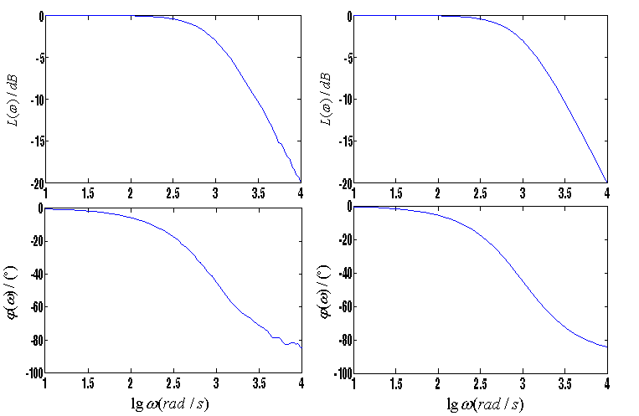
图8 实验所得伯德曲线 图9 仿真所得伯德曲线图

6 结束语
本文通过项目应用中现有模拟式扫描仪存在价格昂贵，不能直接得到相频特性，不能保存输出系统激励响应采样值等不便，采用PC104 CPU和FPGA逻辑器件设计完成了嵌入式频率特性分析仪，通过大量实验表明该测试仪测量精度高、反应速度快、操作界面友好。采用PC104嵌入式结构，该测试仪能够广泛应用于PC104控制的场所或对体积要求苛刻的地方，比如航空航天控制领域;采用FPGA技术，系统控制灵活性更强，方便产品的升级换代和客户特殊功能定制。

参考文献：
- 叶朝锋, 崔爱芳, 袁燕岭, 等. 数字式电路系统频率特性分析仪的研制[J]. 清华大学学报: 自然科学版, 2011, 51(12): 1792-1795.
- 伍玉, 夏新凡. 频率特性测试仪的设计[J]. 电子设计工程, 2009, 17(2): 30-32.
- Bilski P, Winiecki W. A low-cost real-time virtual spectrum analyzer [J]. IEEE Transactions on Instrumentation and Measurement, 2007, 56(6).
- 张天一, 江桦, 刘家新. 虚拟频率特性测试仪系统的设计[J]. 电测与仪表, 2004, 41(9): 26-28.
- John G. Proakis, Dimitris G. Manolaki. Digital signal processing, 4th Edition [M]. N. J., 2007.
- Altera. The Programmable Logic Data Book. California: Altera Corporation, 2000.
- Data Sheet of DAC712 [Z]. Burr-Brown Corporation, 1994.
- Data Sheet of ADS7805 [Z]. Burr-Brown Corporation, 1992.
- Djurovic I, Stankovic L. A virtual instrument for time-frequency analysis. IEEE Transactions on IM, 1999, 486, 48(6).
- YAO Xiaoxian, LIN Fan. Frequency Response Computation and Error Analyses [J]. Journal of Beijing Institute of Technology, 1999, 8(4).

联系方式：
通信地址：北京市丰台区六里桥北里四号院1303信箱15分箱 申军 收
邮编：100161
手机：15129025144
固定电话：010-66978068
申军（1972-），男，山东邺城人，高级工程师，研究方向为嵌入式系统设计。

